22 czerwca 2020 r.
Temat: Redagujemy opisy
Dzisiaj na zajęciach będziecie doskonalić umiejętność tworzenia opisów postaci. Przeczytacie różne opisy babć i dziadków. Zwrócicie uwagę na powtarzające się wyrazy we wskazanym opisie, poprawicie go i poprawnie przepiszecie do zeszytu. Opiszecie swoją babcię lub dziadka poprawnie pod względem gramatycznym i ortograficznym.
Edukacja polonistyczna
Pytanie kluczowe
O czym należy pamiętać, tworząc opis?
Przeczytaj jak dzieci opisują swoich dziadków i swoje babcie. Podkreśl powtarzające się wyrazy i zapisz poprawione zdania do zeszytu ( ćw. pol. społ. str. 40- 41, zad. 1-2).
Jak opisać postać dziadka lub babci? Dopasowujemy określenia. Zapisujemy wyrazy w tabelce.
Moja babcia, mój dziadek
Imię | Kolor włosów | Kolor oczu | Budowa ciała | Ubranie, które lubi nosić | Zaintereso-wania | Ja spędza ze mną czas

Uwaga! Jeżeli ktoś nie ma babci, ani dziadka, pisze wyrazy w odniesieniu do wybranej osoby z rodziny, cioci lub wujka.
Stwórz opis swojej babci lub dziadka, wykorzystując wyrazy zgromadzone w tabelce i wzorując się na przykładach ( ćw. pol.-społ. str. 41, zad. 3).

Edukacja matematyczna
Mnożenie sposobem pisemnym
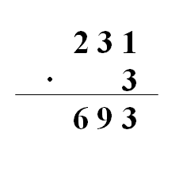
Zapoznaj się z zadaniem 1- 2 w podr. mat.-społ. str. 64
Wykonaj w zeszycie w kratkę zadania 1 z kropką- ( pod. mat.-przyr. str. 64).
Oblicz według wzoru – zadanie 1-4 ( ćw. mat-przyr. str. 74).
Obejrzyj film Mnożenie pisemne przez liczby jednocyfrowe
https://youtu.be/cRCLgdqnkTY

Możesz poćwiczyć mnożenie pisemne na Mnożenie pisemne POZIOM A-Matzoo klasa 3.
Powodzenia! Bogumiła Szymczak
Zadanie Pani Marzeny
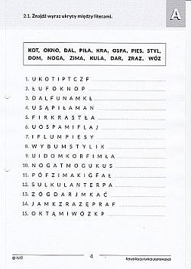

Religia
Szczęść Boże.

1.Modlitwa Ojcze nasz, Zdrowaś Maryjo, Aniele Boży...

2.Otworzyć książkę na temacie nr 49 "Kochać jak Jezus" i przeczytać temat z podręcznika.

3.Otworzyć ćwiczenia na str. 104 - zakładka nr 49 i wykonać zadnia z ćwiczeń

4. Postarać się zrobić jakiś dobry uczynek.

5.Modlitwa na zakończenie Chwała Ojcu i Synowi i Duchowi Świętemu.....

